Отчет по лабораторной работе № 5

Основы работы с Midnight Commander (mc). Структура программы на языке ассемблера NASM. Системные вызовы в ОС GNU Linux

Жукова София Викторовна

Содержание

# Цель работы

Приобретение практических навыков работы в Midnight Commander. Освоение инструкций языка ассемблера mov и int

# Выполнение лабораторной работы

Откроем Midnight Commander (рис. [-@fig:001]).

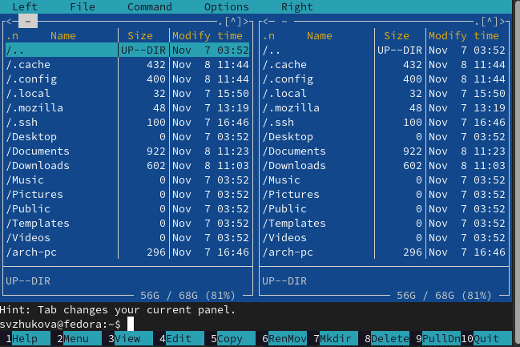

Введем команду mc

Пользуясь клавишами ↑ , ↓ и Enter перейдем в каталог ~/work/arch-pc созданный при выполнении лабораторной работы №4 (рис. [-@fig:002]).

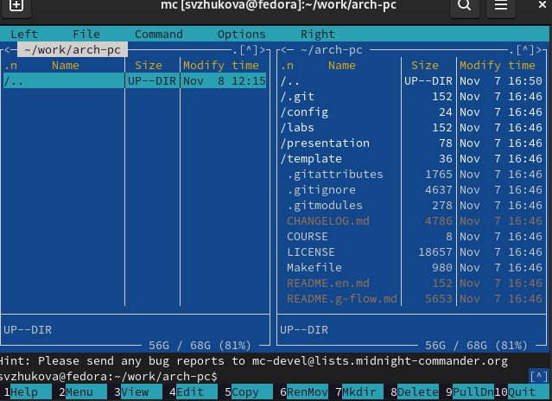

Переходим в каталог

С помощью функциональной клавиши F7 создадим папку lab05 (рис. [-@fig:003]).

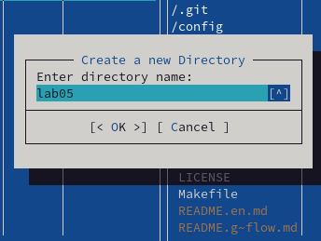

Создадим папку

Перейдем в созданный каталог (рис. [-@fig:004]).

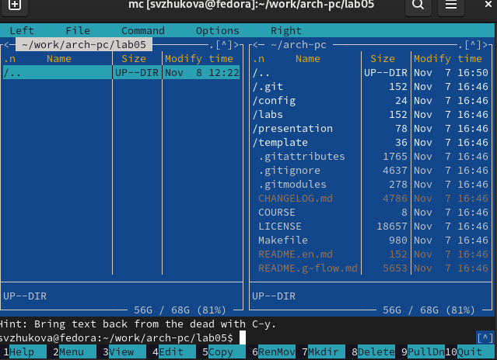

Переходим в каталог

Пользуясь строкой ввода и командой touch создадим файл lab5-1.asm (рис. [-@fig:005]).

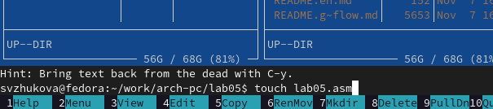

Создаем файл lab5-1.asm

С помощью функциональной клавиши F4 откроем файл lab5-1.asm для редактирования во встроенном редакторе. Введем текст программы из листинга, сохраним изменения и закроем файл (рис. [-@fig:006]).

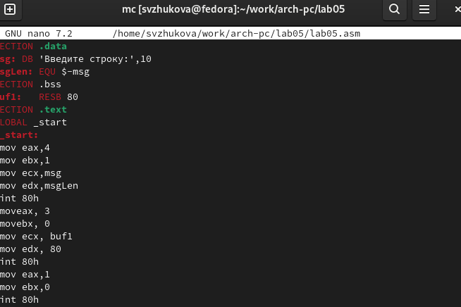

Перепишем код

С помощью функциональной клавиши F3 откроем файл lab5-1.asm для просмотра. Убедимся, что файл содержит текст программы. (рис. [-@fig:007]).

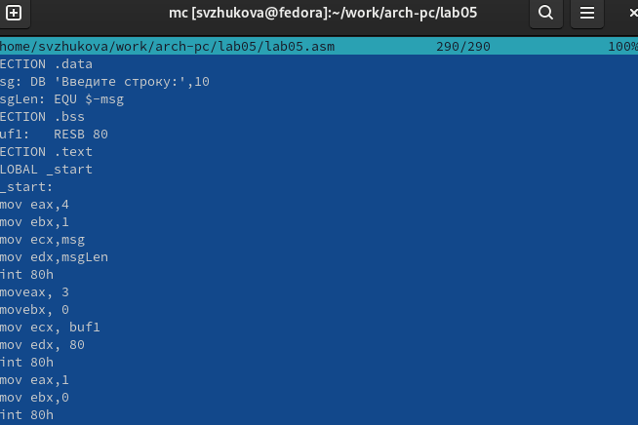

Проверим как запиался код

Оттранслируем текст программы lab5-1.asm в объектный файл. Выполним компоновку объектного файла и запуститим получившийся исполняемый файл. (рис. [-@fig:008]).

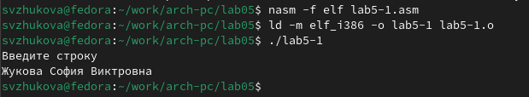

Проверяем, как работает данная программа

Скачиваем файл со страницы курса (рис. [-@fig:009]).

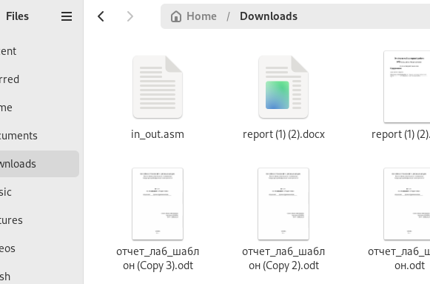

Скачиваем

Копируем файл в нужную директорию (рис. [-@fig:010]).

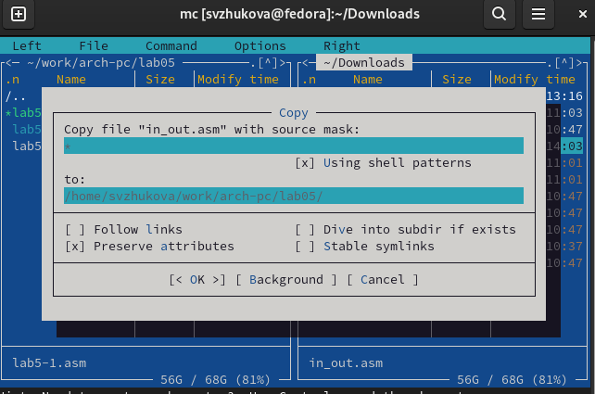

Копируем

С помощью функциональной клавиши F6 создадим копию файла lab5-1.asm с именем lab5-2.asm. Создаем копию файла клавишей F6 (рис. [-@fig:011]).

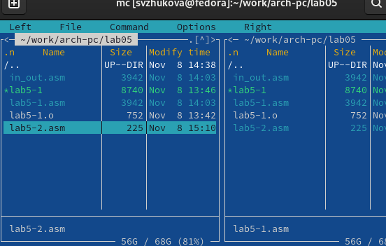

Создаем копию

Открываем новый файл и заполняем его в соответствии с листингом (рис. [-@fig:012]).

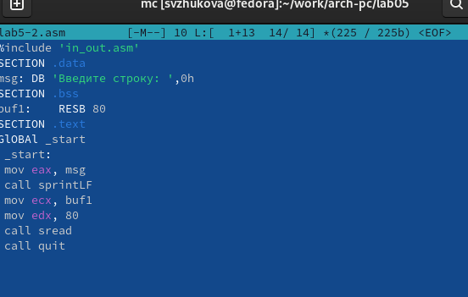

Транслируем и запускаем новый файл (рис. [-@fig:013]).

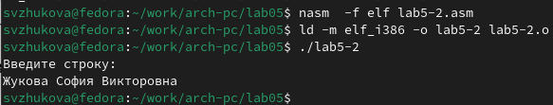

Смотрим, как сработала программа

Снова открываем файл для редактирования и меняем sprintLF на sprint (рис. [-@fig:014]).

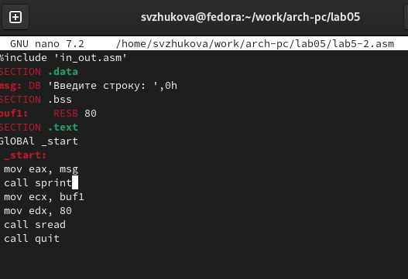

Редактируем файл

Транслируем и запускаем файл (рис. [-@fig:015]).

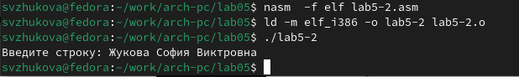

Смотрим, как сработала программа и сравниваем с прошлой

Можем сделать вывод, что команда sprint выводит текст в той же строке, а sprintLF переносит на новую строку.

**Задание для самостоятельной работы**

Создадим копию файла lab5-1.asm. (рис. [-@fig:016]).

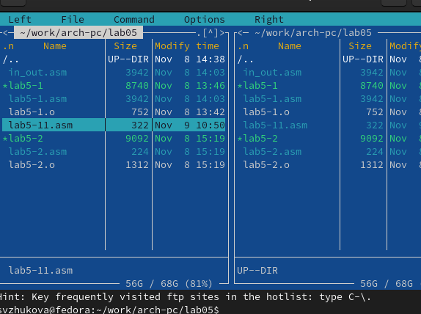

Создаем копию файла lab5-1.asm

Внесем изменения в программу (без использования внешнего файла in_out.asm), так чтобы она выводила введённую строку на экран. (рис. [-@fig:017]).

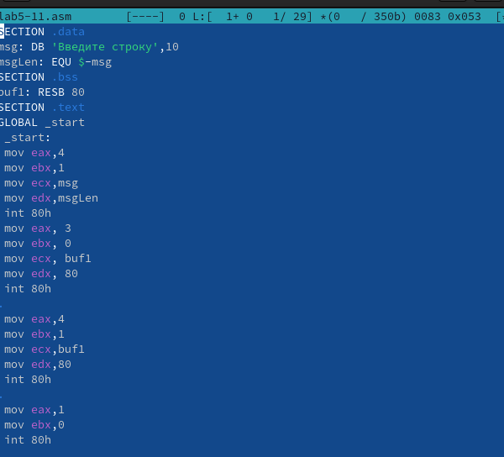

Редактируем файл

Транслируем файл и запускаем программу. На приглашение ввести строку введем свою фамилию. (рис. [-@fig:018]).

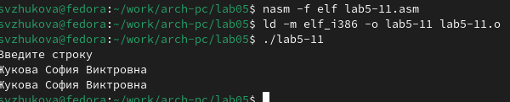

Проверяем правильность написания программы

Создадим копию файла lab5-2.asm. Исправим текст программы с использование подпрограмм из внешнего файла in_out.asm, так чтобы она выводила введённую строку на экран (рис. [-@fig:019]). 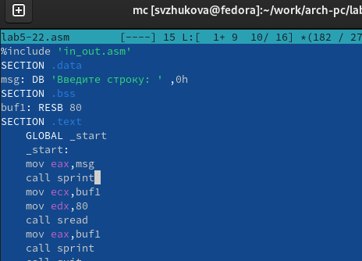

Транслируем прорамму и проверяем как она работает (рис. [-@fig:020]).

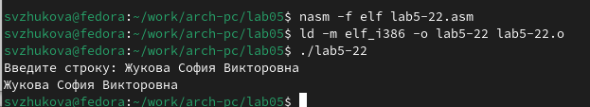

Проверка

# Выводы

Мы приобрели практические навыки работы в Midnight Commander. Освоии инструкции языка ассемблера mov и int.